UNIVERSIDADE DE LISBOA

FACULDADE DE CIÊNCIAS

dEPARTAMENTO



|  |
| --- |
| Título |

|  |
| --- |
| Carla Silva |

Mestrado em Designação do Mestrado / Mestrado Integrado em Designação do Mestrado Integrado

Designação da Especialização / Perfil, se aplicável

Versão Provisória

|  |
| --- |
| Dissertação orientada por:  Nome dos orientadores |

Agradecimentos

Opcional, embora no caso de dissertações que decorram no âmbito de projetos financiados por exemplo pela FCT ou programas Europeus devem ser mencionados aqui a referência e nome do projeto, e mais alguma informação de acordo com as regras de publicitação do projeto em questão.

Resumo

O resumo deve conter a informação relevante do trabalho. Uma frase de enquadramento (importância da dissertação), uma frase referente ao objetivo e método e uma frase final de conclusões. De acordo com o o Regulamento do ciclo de estudos conducente ao grau de mestre da Faculdade de Ciência da Universidade de Lisboa O trabalho deve incluir resumos em português e em Inglês, com um máximo de 300 palavras cada, até 5 palavras -chave em português e em Inglês e índices; c) Quando o trabalho final for escrito em Inglês, deve ser acompanhado de um resumo mais desenvolvido em português, com uma extensão compreendida entre 1200 e 1500 palavras; d) O trabalho final pode ser redigido em português ou inglês;

**Palavras-chave:** até 5 palavras diferentes do título e que ajudem a procurar assuntos relacionados (o equivalente aos # das redes sociais)

Abstract

Abstract should have the relevant information of the developed work. One sentence with the framework of the research. One sentence with the goal and method. One sentence with the main conclusions.

**Keywords:** up to six different from the title and helpful to find related subjects (like # in social media)

Nomenclatura

Lista de siglas, acrónimos, abreviaturas e simbologia apresentadas por ordem alfabética.

Abreviaturas

(A/F) Relação mássica ar/combustível

pme Pressão média efectiva

vol Volume

Siglas e acrónimos

APA Agência Portuguesa do Ambiente

EDP Eletricidade De Portugal

NREL *National Renwable Energy Laboratory*

Simbologia

A Área

*η* Eficiência

p Pressão

T Temperatura

Índice

Agradecimentos i

Resumo ii

Abstract iii

Nomenclatura iv

Índice v

Índice de Figuras vi

Índice de Tabelas vii

1 Introdução 1

1.1 Enquadramento 1

1.2 Objetivos e Perguntas de Investigação 2

1.3 Organização do Documento 2

2 Revisão Bibliográfica 3

3 Métodos 4

4 Resultados e Discussão 5

5 Conclusões e Sugestões Futuras 6

6 Referências 7

Anexos 8

A. Anexo A 8

Índice de Figuras

**Figura 1‑1** Deve aparecer por baixo da figura. Se a figura for feita pelo aluno não necessita de referência. Caso seja retirada de uma fonte bibliográfica deve ser pedida autorização para a sua reprodução/cópia. Caso seja retirada de um website *freevector* deve ser creditada de acordo com as regras estipuladas no mesmo. Por exemplo pode encontrar todos os ODS com reprodução livre em https://www.un.org/sustainabledevelopment/news/communications-material/ 1

**Figura 1‑2** Exemplo de duas imagens numa figura. a) explicar o que é; b) explicar o que é. 1

**Figura 4‑1** Exemplo de como considerar um gráfico. 5

**Figura A‑1** Exemplo de como considerar um gráfico nos anexos. 8

Índice de Tabelas

**Tabela 2‑1.** Isto é um exemplo de uma tabela. Colocar a legenda sempre por cima e se fôr igual a de outro autor deve ser pedido autorização para reproduzir. 3

**Tabela A‑1.** Isto é um exemplo de uma tabela. Colocar a legenda sempre por cima e se fôr igual a de outro autor deve ser pedido autorização para reproduzir. 8

# Introdução

## Enquadramento

A partir de 2019 todas as dissertações em que faça sentido devem ser relacionadas com os ODS – Objetivos de Desenvolvimento Sustentável, sugere-se incluir até 3 ODS relacionados com o tema da dissertação <https://www.ods.pt/> (ver Figura 1.1). O texto principal da dissertação não deve exceder 80 páginas.

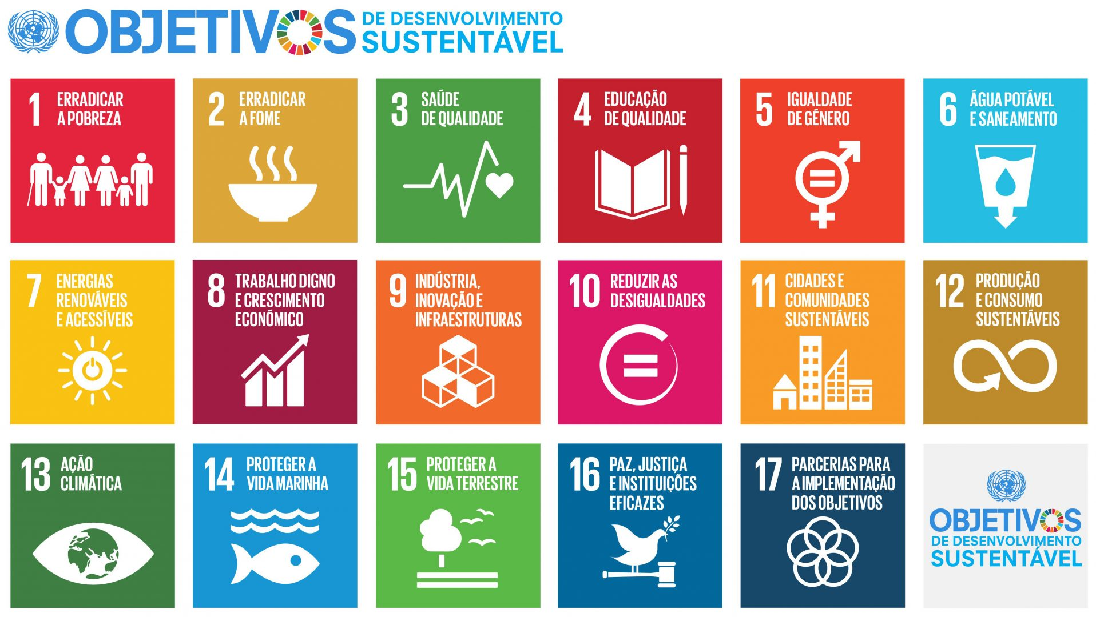

**Figura 1.1** Deve aparecer por baixo da figura. Se a figura for feita pelo aluno não necessita de referência. Caso seja retirada de uma fonte bibliográfica deve ser pedida autorização para a sua reprodução/cópia. Caso seja retirada de um website *freevector* deve ser creditada de acordo com as regras estipuladas no mesmo. Por exemplo pode encontrar todos os ODS com reprodução livre em <https://www.un.org/sustainabledevelopment/news/communications-material/>

|  |  |
| --- | --- |
|  |  |
| (**a**) | (**b**) |

**Figura 1.2** Exemplo de duas imagens numa figura. a) explicar o que é; b) explicar o que é.

## Objetivos e Perguntas de Investigação

Pelo menos deve ser identificada uma pergunta de investigação e no máximo recomenda-se a identificação de três.

## Organização do Documento

Explicar a lógica da organização em termos do conteúdo de cada secção. Por exemplo, na seção 2 mostram-se os estudos referentes a…….Na secção 3 mostra-se…..Na secção 4 apresentam-se …..Finalmente, na secção 5 são respondidas as perguntas de investigação, descreem-se as limitações do estudo e recomenda-se …..para estudos futuros.

# Revisão Bibliográfica

A revisão bibliográfica deve recorrer a normas, livros, artigos científicos e, obrigatoriamente, deve indicar a bibliografia consultada de forma correta com recorrência a um *reference manager*. A maneira mais usual é adotar o sistema numerado por ordem de aparecimento do texto.

A tabela deve ter uma legenda por cima da mesma, tal como o exemplo em baixo. Se os valores da tabela não são calculados pelo autor e referem-se a valores de outros autores têm de constar as respetivas referências aos seus trabalhos.

**Tabela 2.1.** Isto é um exemplo de uma tabela. Colocar a legenda sempre por cima e se fôr igual a de outro autor deve ser pedido autorização para reproduzir.

|  |  |  |  |
| --- | --- | --- | --- |
| **Title 1** | **Title 2** | **Title 3** | **Title 4** |
| entry 1 | data | data | data |
| data | data | data |
| data | data | data |
| entry 2 | data | data | data |
| data | data | data |
| entry 3 | data | data | data |
| data | data | data |
| data | data | data |
| data | data | data |
| entry 4 | data | data | data |
| data | data | data |

# Métodos

Aqui descrever qual o método seguido para responder às perguntas de investigação, o método pode incluir o recurso a uma metodologia reconhecida internacionalmente e já publicada por exemplo numa norma ISO.

As figuras e tabelas colocadas devem ser sempre referidas no meio do texto tal como todas as referências que aparecem listadas no fim do documento.

Isto é um exemplo de uma equação:

|  |  |
| --- | --- |
| a = 1, | (1) |

# Resultados e Discussão

Aqui devem constar gráficos e sua análise critica e ligação com a secção 2 da revisão bibliográfica no sentido de comparar valores e discutir diferenças, por exemplo. A legenda dos gráficos deve seguir a das figuras, isto é, são figuras.

|  |
| --- |
|  |
|  |

**Figura 4.1** Exemplo de como considerar um gráfico.

# Conclusões e Sugestões Futuras

Aqui são dadas as respostas às perguntas de investigação formuladas na secção 1.2. Não fazer aqui a discussão dos resultados. Essa discussão deve ser feita na secção 4. Não esquecer de indicar sugestões futuras para que um colega possa dar continuidade ao trabalho desenvolvido.

# Referências

As referências devem vir numeradas por ordem de aparecimento no texto de acordo com o estilo ACS Applied Energy Materials ou Energies.

1. Author 1, A.B.; Author 2, C.D. Title of the article. *Abbreviated Journal Name* **Year**, *Volume*, page range.
2. Author 1, A.; Author 2, B. Title of the chapter. In *Book Title*, 2nd ed.; Editor 1, A., Editor 2, B., Eds.; Publisher: Publisher Location, Country, 2007; Volume 3, pp. 154–196.
3. Author 1, A.; Author 2, B. *Book Title*, 3rd ed.; Publisher: Publisher Location, Country, 2008; pp. 154–196.
4. Author 1, A.B.; Author 2, C. Title of Unpublished Work. *Abbreviated Journal Name* stage of publication (under review; accepted; in press).
5. Author 1, A.B. (University, City, State, Country); Author 2, C. (Institute, City, State, Country). Personal communication, 2012.
6. Author 1, A.B.; Author 2, C.D.; Author 3, E.F. Title of Presentation. In Title of the Collected Work (if available), Proceedings of the Name of the Conference, Location of Conference, Country, Date of Conference; Editor 1, Editor 2, Eds. (if available); Publisher: City, Country, Year (if available); Abstract Number (optional), Pagination (optional).
7. Author 1, A.B. Title of Thesis. Level of Thesis, Degree-Granting University, Location of University, Date of Completion.
8. Title of Site. Available online: URL (accessed on Day Month Year).

Anexos

1. Anexo A

|  |
| --- |
|  |
|  |

**Figura A.1** Exemplo de como considerar um gráfico nos anexos.

**Tabela A.1.** Isto é um exemplo de uma tabela. Colocar a legenda sempre por cima e se fôr igual a de outro autor deve ser pedido autorização para reproduzir.

|  |  |  |  |
| --- | --- | --- | --- |
| **Title 1** | **Title 2** | **Title 3** | **Title 4** |
| entry 1 | data | data | data |
| data | data | data |
| data | data | data |
| entry 2 | data | data | data |
| data | data | data |
| entry 3 | data | data | data |
| data | data | data |
| data | data | data |
| data | data | data |
| entry 4 | data | data | data |
| data | data | data |